 |  | F  TG/75/7 Rev.  ORIGINAL: anglais  DATE: 2006-04-05 + 2023-10-24
UNION INTERNATIONALE POUR LA PROTECTION DES OBTENTIONS VÉGÉTALES
GENÈVE

 | MÂCHE  Code UPOV : VLRNL_LOC  VLRNL_ERI  Valerianella locusta L.  & Valerianella eriocarpa Desv. | *

PRINCIPES DIRECTEURS

POUR LA CONDUITE DE L’EXAMEN

DE LA DISTINCTION, DE L’HOMOGÉNÉITÉ ET DE LA STABILITÉ

Autre(s) nom(s) commun(s)* :
nom botanique | anglais | français | allemand | espagnol
Valerianella locusta L. | Cornsalad, Lambs’ Lettuce | Mâche | Feldsalat, Rapunzel, Rapünzchen | Hierba de los canónigos, Lechuga de campo
Valerianella eriocarpa Desv.

Ces principes directeurs (“principes directeurs d’examen”) visent à approfondir les principes énoncés dans l’introduction générale (document TG/1/3) et dans les documents TGP qui s’y rapportent afin de donner des indications concrètes détaillées pour l’harmonisation de l’examen de la distinction, de l’homogénéité et de la stabilité (DHS) et, en particulier, à identifier des caractères convenant à l’examen DHS et à la production de descriptions variétales harmonisées.

DOCUMENTS CONNEXES

Ces principes directeurs d’examen doivent être interprétés en relation avec l’introduction générale et les documents TGP qui s’y rapportent.

SOMMAIRE PAGE

1. Objet de ces principes directeurs d’examen 3
2. Matériel requis 3
3. Méthode d’examen 3
3.1 Nombre de cycles de végétation 3
3.2 Lieu des essais 3
3.3 Conditions relatives à la conduite de l’examen 3
3.4 Protocole d’essai 4
3.5 Nombre de plantes ou parties de plantes à examiner 4
3.6 Essais supplémentaires 4
4. Examen de la distinction, de l’homogénéité et de la stabilité 4
4.1 Distinction 4
4.2 Homogénéité 5
4.3 Stabilité 5
5. Groupement des variétés et organisation des essais en culture 5
6. Introduction du tableau des caractères 6
6.1 Catégories des caractères 6
6.2 Niveaux d’expression et notes correspondantes 6
6.3 Types d’expression 6
6.4 Variétés indiquées à titre d’exemple 6
6.5 Légende 6
7. Table of Characteristics/Tableau des caractères/Merkmalstabelle/Tabla de caracteres 7
8. Explication du tableau des caractères 12
9. Bibliographie 15
10. Questionnaire technique 16

Objet de ces principes directeurs d’examen
Ces principes directeurs d’examen s’appliquent à toutes les variétés de Valerianella locusta L. et Valerianella eriocarpa Desv.

Matériel requis
2.1 Les autorités compétentes décident de la quantité de matériel végétal nécessaire pour l’examen de la variété, de sa qualité ainsi que des dates et lieux d’envoi. Il appartient au demandeur qui soumet du matériel provenant d’un pays autre que celui où l’examen doit avoir lieu de s’assurer que toutes les formalités douanières ont été accomplies et que toutes les conditions phytosanitaires sont respectées.

2.2 Le matériel doit être fourni sous forme de semences.

2.3 La quantité minimale de matériel végétal à fournir par le demandeur est de :

20 grammes ou 20 000 semences.

Les semences doivent satisfaire aux conditions minimales exigées pour la faculté germinative, la pureté spécifique, l’état sanitaire et la teneur en eau, indiquées par l’autorité compétente. Dans le cas où les semences doivent être maintenues en collection, la faculté germinative doit être aussi élevée que possible et indiquée par le demandeur.

2.4 Le matériel végétal doit être manifestement sain, vigoureux et indemne de tout parasite ou toute maladie importants.

2.5 Le matériel végétal ne doit pas avoir subi de traitement susceptible d’influer sur l’expression des caractères de la variété, sauf autorisation ou demande expresse des autorités compétentes. S’il a été traité, le traitement appliqué doit être indiqué en détail.

Méthode d’examen

3.1 Nombre de cycles de végétation
En règle générale, la durée minimale des essais doit être de deux cycles de végétation indépendants.

3.2 Lieu des essais
En règle générale, les essais doivent être conduits en un seul lieu. Pour les essais conduits dans plusieurs lieux, des indications figurent dans le document TGP/9, intitulé “Examen de la distinction”.

3.3 Conditions relatives à la conduite de l’examen
3.3.1 Les essais doivent être conduits dans des conditions assurant une croissance satisfaisante pour l’expression des caractères pertinents de la variété et pour la conduite de l’examen.
3.3.2 La méthode recommandée pour l’observation du caractère est indiquée par l’un des codes suivants dans la deuxième colonne du tableau des caractères :

MG : mensuration unique d’un ensemble de plantes ou de parties de plantes
MS : mensuration d’un certain nombre de plantes isolées ou de parties de plantes
VG : évaluation visuelle fondée sur une seule observation faite sur un ensemble de plantes ou de parties de plantes
VS : évaluation visuelle fondée sur l’observation d’un certain nombre de plantes isolées ou de parties de plantes

3.4 Protocole d’essai
3.4.1 Chaque essai doit être conçu de manière à porter au total sur 60 plantes au moins, qui doivent être réparties en deux répétitions ou plus.

3.4.2 Les essais doivent être conçus de telle sorte que l’on puisse prélever des plantes ou parties de plantes pour effectuer des mesures ou des dénombrements sans nuire aux observations ultérieures qui doivent se poursuivre jusqu’à la fin de la période de végétation.

3.5 Nombre de plantes ou parties de plantes à examiner
Sauf indication contraire, toutes les observations doivent être effectuées sur 20 plantes ou des parties de plantes prélevées sur chacune de ces 20 plantes.

3.6 Essais supplémentaires
Des essais supplémentaires peuvent être établis pour l’observation de caractères pertinents.

Examen de la distinction, de l’homogénéité et de la stabilité

4.1 Distinction

4.1.1 Recommandations générales

Il est particulièrement important pour les utilisateurs de ces principes directeurs d’examen de consulter l’introduction générale avant toute décision quant à la distinction. Cependant, il conviendra de prêter une attention particulière aux points ci-après.

4.1.2 Différences reproductibles

Les différences observées entre les variétés peuvent être suffisamment nettes pour qu’un deuxième cycle de végétation ne soit pas nécessaire. En outre, dans certains cas, l’influence du milieu n’appelle pas plus d’un cycle de végétation pour s’assurer que les différences observées entre les variétés sont suffisamment reproductibles. L’un des moyens de s’assurer qu’une différence observée dans un caractère lors d’un essai en culture est suffisamment reproductible consiste à examiner le caractère au moyen de deux observations indépendantes au moins.

4.1.3 Différences nettes

La netteté de la différence entre deux variétés dépend de nombreux facteurs, et notamment du type d’expression du caractère examiné, selon qu’il s’agit d’un caractère qualitatif, un caractère quantitatif ou encore pseudo-qualitatif. Il est donc important que les utilisateurs de ces principes directeurs d’examen soient familiarisés avec les recommandations contenues dans l’introduction générale avant toute décision quant à la distinction.

4.2 Homogénéité
4.2.1 Il est particulièrement important pour les utilisateurs de ces principes directeurs d’examen de consulter l’introduction générale avant toute décision quant à l’homogénéité. Cependant, il conviendra de porter une attention particulière au point ci-après :

4.2.2 Pour l’évaluation de l’homogénéité, il faut appliquer une norme de population de 1% et une probabilité d’acceptation d’au moins 95%. Dans le cas d’un échantillon de 60 plantes, deux plantes hors-type sont tolérées.

4.3 Stabilité
4.3.1 Dans la pratique, il n’est pas d’usage d’effectuer des essais de stabilité dont les résultats apportent la même certitude que l’examen de la distinction ou de l’homogénéité. L’expérience montre cependant que, dans le cas de nombreux types de variétés, lorsqu’une variété s’est révélée homogène, elle peut aussi être considérée comme stable.

4.3.2 Lorsqu’il y a lieu, ou en cas de doute, la stabilité peut être examinée soit en cultivant une génération supplémentaire, soit en examinant un nouveau lot de semences, afin de vérifier qu’il présente les mêmes caractères que le matériel fourni précédemment.

Groupement des variétés et organisation des essais en culture
5.1 Pour sélectionner les variétés notoirement connues à cultiver lors des essais avec la variété candidate et déterminer comment diviser en groupes ces variétés afin de faciliter la détermination de la distinction, il est utile de recourir à des caractères de groupement.

5.2 Les caractères de groupement sont ceux dont les niveaux d’expression observés, même dans différents sites, peuvent être utilisés, soit individuellement soit avec d’autres caractères de même nature, a) pour sélectionner des variétés notoirement connues susceptibles d’être exclues de l’essai en culture pratiqué pour l’examen de la distinction et b) pour organiser l’essai en culture de telle sorte que les variétés voisines soient regroupées.

5.3 Il a été convenu de l’utilité des caractères ci-après pour le groupement des variétés :

a) Feuille : longueur (caractère 3)
b) Feuille : profil de la partie apicale en section longitudinale (caractère 9)
c) Graine : grosseur (caractère 19)
d) Graine : collerette (caractère 20)

5.4 Des conseils relatifs à l’utilisation des caractères de groupement dans la procédure d’examen de la distinction figurent dans l’introduction générale.

Introduction du tableau des caractères

6.1 Catégories des caractères
6.1.1 Caractères standard figurant dans les principes directeurs d’examen

Les caractères standard figurant dans les principes directeurs d’examen sont ceux qui sont admis par l’UPOV en vue de l’examen DHS et parmi lesquels les membres de l’Union peuvent choisir ceux qui sont adaptés à leurs besoins particuliers.

6.1.2 Caractères avec astérisque

Les caractères avec astérisque (signalés par un *) sont des caractères figurant dans les principes directeurs d’examen qui sont importants pour l’harmonisation internationale des descriptions variétales : ils doivent toujours être pris en considération dans l’examen DHS et être inclus dans la description variétale par tous les membres de l’Union, sauf lorsque cela est contre-indiqué compte tenu du niveau d’expression d’un caractère précédent ou des conditions de milieu régionales.

6.2 Niveaux d’expression et notes correspondantes
Des niveaux d’expression sont indiqués pour chaque caractère afin de définir le caractère et d’harmoniser les descriptions. Pour faciliter la consignation des données ainsi que l’établissement et l’échange des descriptions, à chaque niveau d’expression est attribuée une note exprimée par un chiffre.

6.3 Types d’expression
Au besoin, des variétés sont indiquées à titre d’exemple afin de mieux définir les niveaux d’expression d’un caractère.

6.4 Variétés indiquées à titre d’exemple
Une explication des types d’expression des caractères (caractères qualitatifs, quantitatifs et pseudo-qualitatifs) est donnée dans l’introduction générale.

6.5 Légende
(*) Caractère avec astérisque – voir le chapitre 6.1.2

QL : Caractère qualitatif – voir le chapitre 6.3
QN : Caractère quantitatif – voir le chapitre 6.3
PQ : Caractère pseudo-qualitatif – voir le chapitre 6.3

MG, MS, VG, VS : voir le chapitre 3.3.2

(+) Voir les explications du tableau des caractères (chapitre 8)

Table of Characteristics/Tableau des caractères/Merkmalstabelle/Tabla de caracteres
 |  | English | français | deutsch | Español | Example Varieties/  Exemples/  Beispielssorten/  Variedades ejemplo | Note/  Nota
1.  (*) |  | Plant: attitude | Plante: port | Pflanze: Haltung | Planta: porte
QN | VG | erect | dressé | aufrecht | erecto | Elan | 1
 |  | semi-erect | demi-dressé | halbaufrecht | semierecto | Verte de Louviers | 3
 |  | horizontal | horizontal | waagerecht | horizontal | Valgros | 5
2.  (*) |  | Plant: diameter | Plante: diamètre | Pflanze: Durchmesser | Planta: diámetro
QN | VG | very small | très petit | sehr klein | muy pequeño |  | 1
 |  | small | petit | klein | pequeño | Coquille de Louviers | 3
 |  | medium | moyen | mittel | medio | Verte de Louviers | 5
 |  | large | grand | groß | grande | Verte de Cambrai | 7
 |  | very large | très grand | sehr groß | muy grande | A grosse graine | 9
3.  (*) |  | Leaf: length | Feuille: longueur | Blatt: Länge | Hoja: longitud
 |  | very short | très courte | sehr kurz | muy corta |  | 1
 |  | very short to short | très courte à courte | sehr kurz bis kurz | muy corta a corta |  | 2
QN | MS | short | courte | kurz | corta | Coquille de Louviers | 3
 |  | short to medium | courte à moyenne | kurz bis mittel | corta a media | Verte de Cambrai | 4
 |  | medium | moye<nne | mittel | media | Verte à coeur plein 2 | 5
 |  | medium to long | moyenne à longue | mittel bis lang | media a larga | Arpege | 6
 |  | long | longue | lang | larga | Agathe | 7
 |  | long to very long | longue à très longue | lang bis sehr lange | larga a muy larga | A grosse graine | 8
 |  | very long | très longue | sehr lang | muy larga | Ljubljanski | 9
4.  (*) |  | Leaf: width | Feuille: largeur | Blatt: Breite | Hoja: anchura
QN | MS | narrow | étroite | schmal | estrecha | Verte d’Etampes | 3
 |  | medium | moyenne | mittel | media | A grosse graine, Verte de Cambrai | 5
 |  | broad | large | breit | ancha | Palace, Rodion | 7
5. |  | Leaf: ratio length/width | Feuille: rapport longueur/largeur | Blatt: Verhältnis Länge/Breite | Hoja: relación longitud/ anchura
QN | MS | small | petit | klein | pequeña |  | 3
 |  | medium | moyen | mittel | media |  | 5
 |  | large | grand | groß | grande |  | 7
6.  (*) (+) |  | Leaf: shape | Feuille: forme | Blatt: Form | Hoja: forma
PQ | VG | elliptic | elliptique | elliptisch | elíptica | Verte de Louviers | 1
 |  | broad spatulate | spatulée large | breit spatelförmig | espatulada ancha | Verte à coeur plein 2 | 2
 |  | narrow spatulate | spatulée étroite | schmal spatelförmig | espatulada estrecha | A grosse graine | 3
7. |  | Leaf: glossiness | Feuille: brillance | Blatt: Glanz | Hoja: brillo
QN | VG | weak | faible | gering | débil | D’Italie à feuille de laitue | 3
 |  | medium | moyenne | mittel | medio | Verte maraîchère | 5
 |  | strong | forte | stark | fuerte | Verte de Louviers | 7
8. |  | Leaf: profile in cross-section | Feuille: profil en section transversale | Blatt: Profil im Querschnitt | Hoja: perfil en sección transversal
QN | VG | concave | concave | konkav | cóncavo |  | 1
 |  | flat | droit | eben | plano | Coquille de Louviers | 2
 |  | convex | convexe | konvex | convexo | Verte à coeur plein 2 | 3
9.  (*)  (+) |  | Leaf: profile of apical part in  longitudinal section | Feuille: profil de la partie apicale en section longitudinale | Blatt: Profil des apikalen Teiles im Längsschnitt | Hoja: perfil de la zona apical en sección longitudinal
QN | VG | concave | concave | konkav | cóncavo | Coquille de Louviers | 1
 |  | flat | droit | eben | plano | Gala,  Verte à coeur plein 2 | 2
 |  | convex | convexe | konvex | convexo | Verte d’Etampes | 3
10. |  | Leaf: torsion | Feuille: torsion | Blatt: Drehung | Hoja: torsión
QN | VG | absent or very weak | nulle ou très faible | fehlend oder sehr gering | ausente o muy débil |  | 1
 |  | weak | faible | gering | débil | Dante | 3
 |  | medium | moyenne | mittel | media | A grosse graine | 5
 |  | strong | forte | stark | fuerte | Topaze | 7
11.  (*) |  | Leaf: intensity of green color | Feuille: intensité de la couleur verte | Blatt: Intensität der Grünfärbung | Hoja: intensidad del color verde
QN | VG | light | claire | hell | claro | Verte maraîchère | 3
 |  | medium | moyenne | mittel | medio | Verte de Rouen | 5
 |  | dark | foncée | dunkel | oscuro | Verte à coeur plein 2 | 7
12. |  | Leaf: dentation (outer leaves) | Feuille: denti-  culation (feuilles externes) | Blatt: Zähnung (äußere Blätter) | Hoja: dentado (hojas externas)
QL | VG | absent | absente | fehlend | ausente | A grosse graine, Coquille de Louviers | 1
 |  | present | présente | vorhanden | presente | Saphir, Sapiana | 9
13. |  | Leaf: thickness | Feuille: épaisseur | Blatt: Dicke | Hoja: espesor
QN | VG | thin | mince | dünn | delgado | Valgros | 3
 |  | medium | moyen | mittel | medio |  | 5
 |  | thick | épais | dick | grueso | Verte d’Etampes | 7
14.  (*) |  | Leaf: prominence of veins | Feuille: importance de la nervation | Blatt: Hervortreten der Aderung | Hoja: prominencia del nervio
QN | VG | weak | faible | gering | débil | Verte de Louviers | 3
 |  | medium | moyenne | mittel | media | Progres | 5
 |  | strong | forte | stark | fuerte | Toendra, Vit | 7
15. |  | Leaf: blistering | Feuille: cloqûre | Blatt: Blasigkeit | Hoja: abullonado
QN | VG | absent or very weak | nulle ou très faible | fehlend oder sehr gering | ausente o muy débil | A grosse graine, Baron | 1
 |  | weak | faible | gering | débil |  | 3
 |  | medium | moyenne | mittel | media | D’Italie à feuille de laitue, Saphir | 5
 |  | strong | forte | stark | fuerte | Progres | 7
 |  | very strong | très forte | sehr stark | muy fuerte |  | 9
16. |  | Time of beginning of bolting (10% of plants) | Époque de début de montaison (10% des plantes) | Zeitpunkt des Schoßbeginns  (10 % der Pflanzen) | Fecha del comienzo de salida de flor (10% de las plantas)
QN | MG | very early | très précoce | sehr früh | muy precoz | Valgros | 1
 |  | early | précoce | früh | precoz | Verte à coeur plein 2 | 3
 |  | medium | moyenne | mittel | media | Verte d’Etampes | 5
 |  | late | tardive | spät | tardía | Baikal | 7
17. |  | Flower stem: fasciation | Tige: fasciation | Blütenstiel: Verbänderung | Tallo: fasciación
QL | VG | absent | absente | fehlend | ausente | A grosse graine, Coquille de Louviers | 1
 |  | present | présente | vorhanden | presente | Jobra, Jovis | 9
18. |  | Flower stem: anthocyanin coloration | Tige: pigmentation anthocyanique | Blütenstiel: Anthocyanfärbung | Tallo: pigmentación antociánica
QN | VG | weak | faible | gering | débil | A grosse graine | 3
 |  | medium | moyenne | mittel | media | Valvert | 5
 |  | strong | forte | stark | fuerte | Pustade | 7
19.  (*) |  | Seed: size | Graine: grosseur | Samen: Größe | Semilla: tamaño
QN | VG | small | petite | klein | pequeña | D’Italie à feuille de laitue, Deutscher | 3
 |  | medium | moyenne | mittel | mediana | Vit | 5
 |  | large | grosse | groß | grande | A grosse graine | 7
20.  (*) (+) |  | Seed: collar | Graine: collerette | Samen: Kragen | Semilla: collar
QL | VG | absent | absente | fehlend | ausente | Deutscher | 1
 |  | present | présente | vorhanden | presente | D’Italie à feuille de laitue | 9
21.  (+)  QL | VG | Resistance to downy mildew (Peronospora valerianella) | Résistance au mildiou (Peronospora valerianella) | Resistenz gegen Falschen Mehltau (Peronospora valerianella) | Resistencia al mildiu  (Peronospora valerianella)
21.1 |  | Strain 1 | Souche 1 | Pathotyp 1 | Cepa Ls 1
 |  | absent | absente | fehlend | ausente |  | 1
 |  | present | présente | vorhanden | presente |  | 9
21.2 |  | Strain 2 | Souche 2 | Pathotyp 2 | Cepa Ls 2
 |  | absent | absente | fehlend | ausente |  | 1
 |  | present | présente | vorhanden | presente |  | 9

Explication du tableau des caractères

Ad. 6 : Feuille : forme
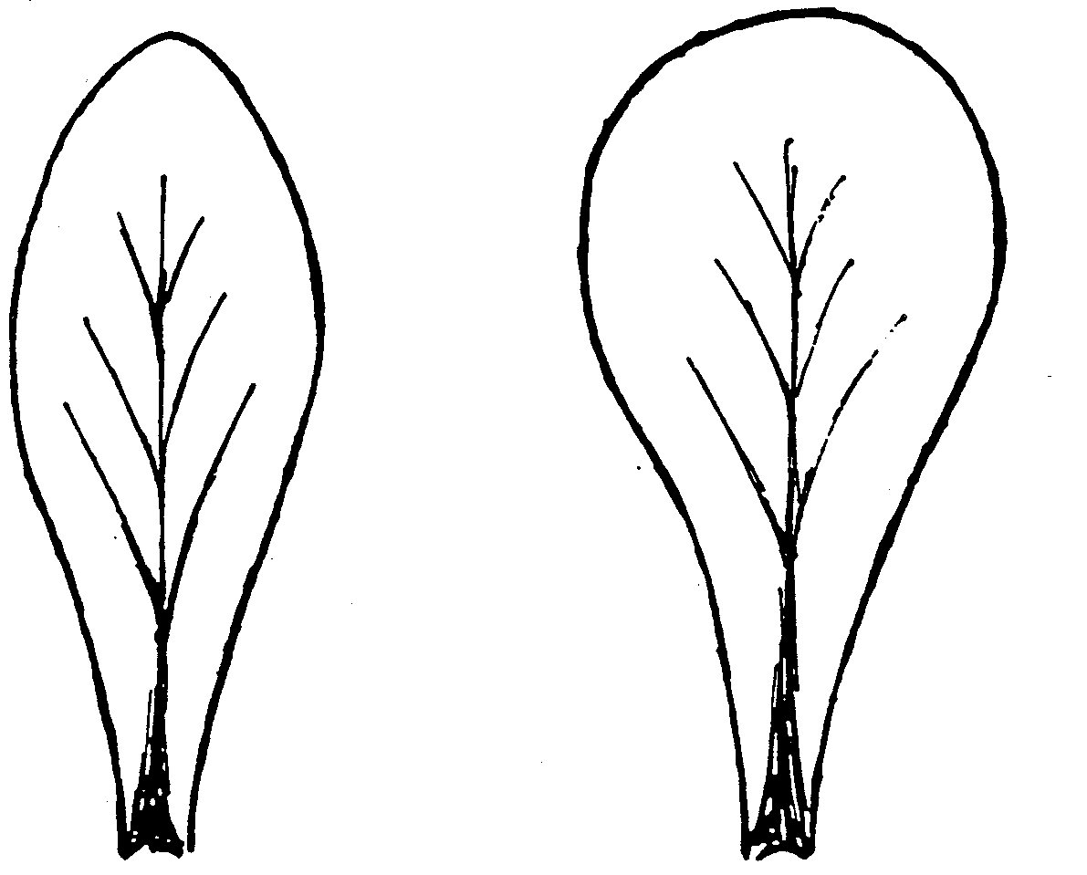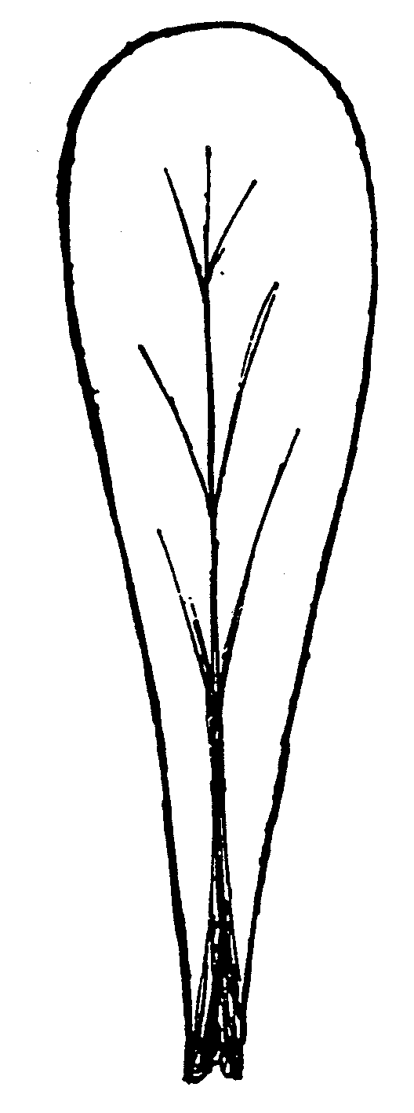
1 | 2 | 3
elliptique | spatulée large | spatulée étroite

Ad. 9 : Feuille : profil de la partie apicale en section longitudinale


1 |  | 2 |  | 3
concave | droit |  | convexe

Ad. 20 : Graine : collerette
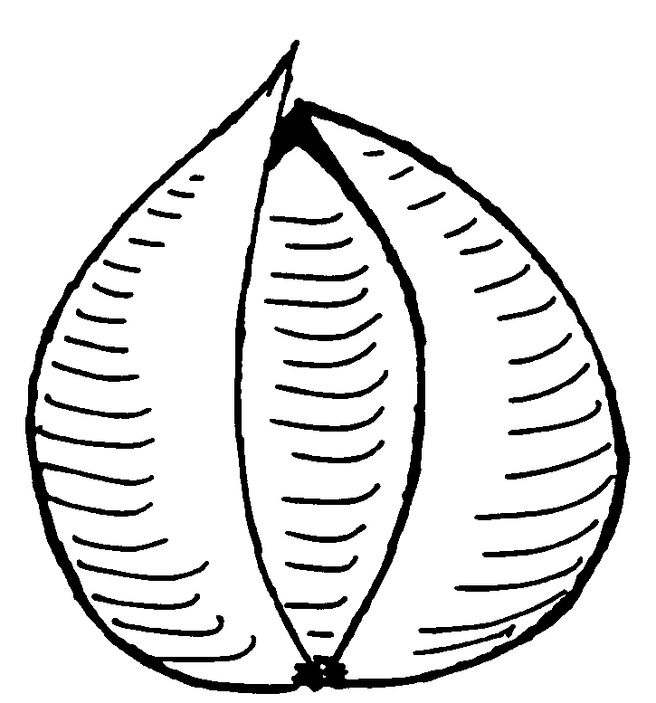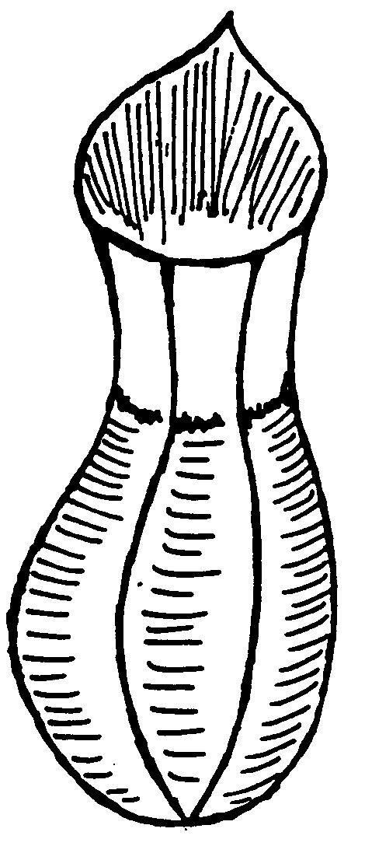

1 |  | 9
absente |  | présente

Ad. 21 : Résistance au mildiou (Peronospora valerianella)

Souche(s) utilisée(s) : Pathotypes 1, 2

Entretien des souches

Nature du milieu : Conservation des souches sous forme d’oospores associées aux semences naturellement contaminées.

Conditions particulières : Stockage des lots de semences contaminées en sachets étanches à 4ºC, sur différentes variétés.

Remarques : Les spores de mildiou étant fragiles, une conservation à moyen terme (quelques mois) sur feuilles contaminées maintenues au congélateur (-20ºC) est particulièrement délicate.

Production de l’inoculum : En début de période de test, l’inoculum est produit à partir des semences naturellement contaminées (analyse sanitaire). Semis à la volée, environ 200 à 250 graines par terrine. Germination et développement des plantules en tunnel froid, 10 à 15°C.

Dès l’apparition de la 1ère feuille, les terrines sont placées sous cage plastique ou recouvertes d’un couvercle en plastique (mini-serre), pour favoriser l’humidité sur les plantes.

10 à 12 jours après le semis, apparaissent les 1^{ers} symptômes sur les plantes issues des graines infectées. Les cotylédons et les feuilles prennent un aspect enroulé. Les feuilles malades sont récupérées pour multiplier l’inoculum ou pour une infection. Prélèvement des spores sur une sporulation récente (de la nuit). Mettre en suspension dans un peu d’eau permutée additionnée de tween 20 (1 goutte pour 100 ml) et filtrer sur étamines. Ajuster la concentration en spores à 10⁵ spores/ml. Maintenir l’inoculum sur un lit de glace.

Semis : Semis en mottes (5x5cm), à raison de 2 à 3 graines par motte, afin de ne conserver qu’une seule graine par motte.

Réalisation du test :

Stade des plantes : Stade première feuille

Nombre de plantes étudiées : 40 plantes par variété et 10 plantes d’une variété témoin.

Conditions de culture : 10 à 15°C avant inoculation / 8 à 15°C après inoculation : l’écart de température est important.

Implantation : Serre froide avant inoculation / tunnel froid (antigel) après inoculation.

Inoculation : Pulvérisation d’une suspension de spores à 10⁵ spores/ml, à l’aide d’un pulvérisateur type ECOSPRAY, puis recouvrir les plantes pendant 48 heures sous une cage plastique.

Durée du test : Semis – inoculation : 10 – 12 jours environ
Inoculation – lecture : 2 – 15 jours.

Lecture du test : Début de sporulation sur plantes sensibles environ 12 jours après l’inoculation.

Fiabilité du test

Hôtes différentiels à utiliser :

Hôtes | Pathotype 1  (Cambrai) | Pathotype 2  (Gala)
Cambrai | S | R
Verella | R | S
Gala | R | S

S = Sensible, R = Résistant

Bibliographie

Fascicule du CTPS - Novembre 1995 : Tests de résistance aux maladies, Plantes potagères.

Questionnaire technique
QUESTIONNAIRE TECHNIQUE |  |  |  | Page {x} of {y} |  | Numéro de référence :
 |  |  |  |  |  | Date de la demande :
 |  |  |  |  |  | (réservé aux administrations)
QUESTIONNAIRE TECHNIQUE
à remplir avec une demande de certificat d’obtention végétale

1. Objet du questionnaire technique (veuillez indiquer les espèces appropriées)
1.1.1 Nom botanique |  |  | Valerianella locusta L..
1.1.2 Nom commun |  |  | Mâche |  |  |  |  | [ ]
1.2.1 Nom botanique |  |  | Valerianella eriocarpa Desv.
1.2.2 Nom commun |  |  |  |  |  |  |  | [ ]
2. Demandeur
Nom
Adresse
Numéro de téléphone
Numéro de télécopieur
Adresse électronique
Obtenteur (s’il ne s’agit pas du demandeur)
3. Dénomination proposée et référence de l’obtenteur
Dénomination proposée
(le cas échéant)

Référence de l’obtenteur
#4. Renseignements sur le schéma de sélection et le mode de multiplication de la variété

4.1 Schéma de sélection

Variété résultant d’une :

4.1.1 Hybridation

a) hybridation contrôlée [ ]
(indiquer les variétés parentales)

b) hybridation à généalogie partiellement connue [ ]
(indiquer la ou les variété(s) parentale(s) connue(s))

c) hybridation à généalogie inconnue [ ]

4.1.2 Mutation [ ]
(indiquer la variété parentale)

4.1.3 Découverte et développement [ ]
(indiquer le lieu et la date de la découverte, ainsi que la
méthode de développement)

4.1.4 Autre [ ]
(veuillez préciser)

4.2 Méthode de multiplication de la variété

a) Autofécondation [ ]

b) Autre [ ]
(veuillez préciser)

5. Caractères de la variété à indiquer (le chiffre entre parenthèses renvoie aux caractères correspondants dans les principes directeurs d’examen; prière d’indiquer la note appropriée).

 | Caractères |  |  |  |  | Exemple de variétés |  |  | Note
5.1  (3) | Feuille : longueur
 | très courte |  |  |  |  |  |  |  | 1[ ]
 | très courte à courte |  |  |  |  |  |  |  | 2[ ]
 | courte |  |  |  |  | Coquille de Louviers |  |  | 3[ ]
 | courte à moyenne |  |  |  |  | Verte de Cambrai |  |  | 4[ ]
 | moyenne |  |  |  |  | Verte à coeur plein 2 |  |  | 5[ ]
 | moyenne à longue |  |  |  |  | Arpege |  |  | 6[ ]
 | longue |  |  |  |  | Agathe |  |  | 7[ ]
 | longue à très longue |  |  |  |  | A grosse graine |  |  | 8[ ]
 | très longue |  |  |  |  | Ljubljanski |  |  | 9[ ]
5.2  (9) | Feuille : profil de la partie apicale en section longitudinale
 | concave |  |  |  |  | Coquille de Louviers |  |  | 1[ ]
 | droit |  |  |  |  | Gala, Verte à cœur plein 2 |  |  | 2[ ]
 | convexe |  |  |  |  | Verte d’Étampes |  |  | 3[ ]
5.3  (11) | Feuille : intensité de la couleur verte
 | très claire |  |  |  |  |  |  |  | 1[ ]
 | très claire à claire |  |  |  |  |  |  |  | 2[ ]
 | claire |  |  |  |  | Verte maraîchère |  |  | 3[ ]
 | claire à moyenne |  |  |  |  |  |  |  | 4[ ]
 | moyenne |  |  |  |  | Verte de Rouen |  |  | 5[ ]
 | moyenne à foncée |  |  |  |  |  |  |  | 6[ ]
 | foncée |  |  |  |  | Verte à cœur plein 2 |  |  | 7[ ]
 | foncée à très foncée |  |  |  |  |  |  |  | 8[ ]
 | très foncée |  |  |  |  |  |  |  | 9[ ]
 | Caractères |  |  |  |  | Exemple de variétés |  |  | Note
5.4  (19) | Graine : grosseur
 | très petite |  |  |  |  |  |  |  | 1[ ]
 | très petite à petite |  |  |  |  |  |  |  | 2[ ]
 | petite |  |  |  |  | D’Italie à feuille de laitue, Deutscher |  |  | 3[ ]
 | petite à moyenne |  |  |  |  |  |  |  | 4[ ]
 | moyenne |  |  |  |  | Vit |  |  | 5[ ]
 | moyenne à grosse |  |  |  |  |  |  |  | 6[ ]
 | grosse |  |  |  |  | A grosse graine |  |  | 7[ ]
 | grosse à très grosse |  |  |  |  |  |  |  | 8[ ]
 | très grosse |  |  |  |  |  |  |  | 9[ ]
5.5  (20) | Graine : collerette
 | absente |  |  |  |  | Deutscher |  |  | 1[ ]
 | présente |  |  |  |  | D’Italie à feuille de laitue |  |  | 9[ ]
6. Variétés voisines et différences par rapport à ces variétés

Veuillez indiquer dans le tableau ci-dessous et dans le cadre réservé aux observations en quoi votre variété candidate diffère de la ou des variété(s) voisine(s) qui, à votre connaissance, s’en rapproche(nt) le plus. Ces renseignements peuvent favoriser la détermination de la distinction par le service d’examen.

Dénomination(s) de la ou des variété(s) voisine(s) de votre variété candidate |  | Caractère(s) par lequel ou lesquels votre variété candidate diffère des variétés voisines |  |  | Décrivez l’expression du ou des caractère(s) chez la ou les variété(s) voisine(s) |  | Décrivez l’expression du ou des caractère(s) chez votre variété candidate
Rodion |  | Feuille : largeur |  |  | large |  | moyenne
Observations :

#7. Renseignements complémentaires pouvant faciliter l’examen de la variété

7.1 En plus des renseignements fournis dans les sections 5 et 6, existe-t-il des caractères supplémentaires pouvant faciliter l’évaluation de la distinction de la variété?

Oui [ ] Non [ ]

(Dans l’affirmative, veuillez préciser)

7.2 Des conditions particulières sont-elles requises pour la culture de la variété ou pour la conduite de l’examen?

Oui [ ] Non [ ]

(Dans l’affirmative, veuillez préciser)

7.3 Autres renseignements

8. Autorisation de dissémination

a) La législation en matière de protection de l’environnement ou de la santé de l’homme et de l’animal soumet-elle la variété à une autorisation préalable de dissémination?

Oui [ ] Non [ ]

b) Dans l’affirmative, une telle autorisation a-t-elle été obtenue?

Oui [ ] Non [ ]

Si oui à la question b), veuillez joindre une copie de l’autorisation.

9. Renseignements sur le matériel végétal à examiner ou à remettre aux fins de l’examen

9.1 L’expression d’un ou plusieurs caractère(s) d’une variété peut être influencée par divers facteurs, tels que parasites et maladies, traitement chimique (par exemple, retardateur de croissance ou pesticides), culture de tissus, porte-greffes différents, scions prélevés à différents stades de croissance d’un arbre, etc.

9.2 Le matériel végétal ne doit pas avoir subi de traitement susceptible d’influer sur l’expression des caractères de la variété, sauf autorisation ou demande expresse des autorités compétentes. Si le matériel végétal a été traité, le traitement doit être indiqué en détail. En conséquence, veuillez indiquer ci-dessous si, à votre connaissance, le matériel végétal a été soumis aux facteurs suivants :

a) micro-organismes (p. ex. virus, bactéries, phytoplasmes) Oui [ ] Non [ ]

b) traitement chimique (p. ex. retardateur de croissance,
pesticides) Oui [ ] Non [ ]

c) culture de tissus Oui [ ] Non [ ]

d) autres facteurs Oui [ ] Non [ ]

Si vous avez répondu “oui” à l’une de ces questions, veuillez préciser.

……………………………………………………………

10. Je déclare que, à ma connaissance, les renseignements fournis dans le présent questionnaire sont exacts :

Nom du demandeur

Signature Date

[Fin du document]

* Ces noms, corrects à la date d’introduction des présents principes directeurs d’examen, peuvent avoir été révisés ou actualisés. [Il est conseillé au lecteur de se reporter au code taxonomique de l’UPOV, sur le site Web de l’UPOV (www.upov.int), pour l’information la plus récente.]
# Les autorités peuvent prévoir que certains de ces renseignements seront indiqués dans une section confidentielle du questionnaire technique.
# Les autorités peuvent prévoir que certains de ces renseignements seront indiqués dans une section confidentielle du questionnaire technique.

